读《未来之地：超级智能时代人类的目的和意义》，找到目的和意义

《未来之地：超级智能时代人类的目的和意义》，尼克·博斯特罗姆 著，黄菲飞 译，中信出版集团，2025年4月第1版，2025年4月第1次印刷，16开，430千字，475页。

英语名称：Deep Utopia: Live and Meaning In a Solved World, Nick Bostrom
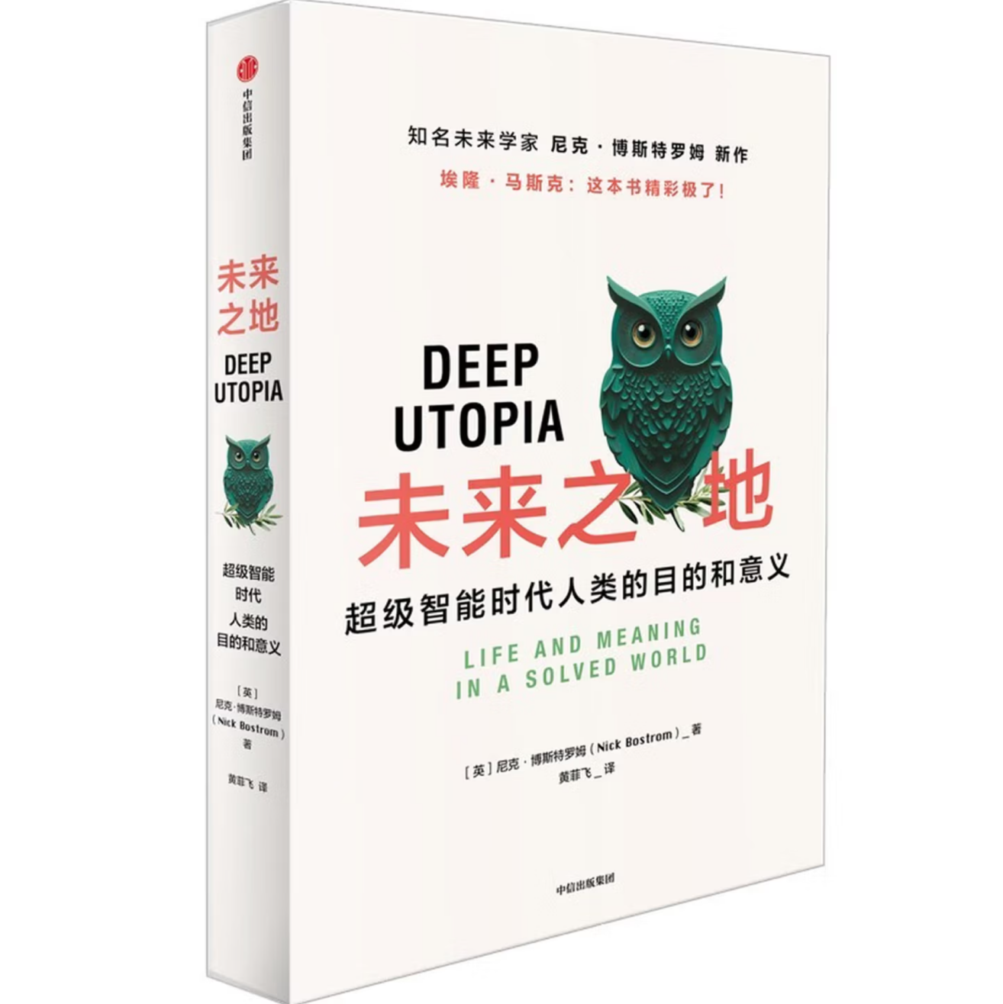
信息量很大。先说书名，就学会了一个早该知道的英语单词。从上学开始就在政治书中知道了“乌托邦”这个词语，一知半解，不知道为啥叫“乌托邦”而不是其他名字，更不知道对应的英语单词是哪个。原来，Utopia，就是“乌托邦”，音译过来的舶来品，但读音有些不那么一致。

书的内容结构很特别，按照一个持续6天的讲座进行组织，天数即章数：
星期一：物质绝对丰裕的世界
星期二：有哪些限制条件？
星期三：人类会做什么？
星期四：如何有利于人类的自我实现？
星期五：享受纯粹的快乐
星期六：生命的意义是什么？

3句话，值得背诵：
1，一个人如果知道自己为什么而活，就能忍受任何一种活法。
2，关于超越的最佳时间，中等速度的向上超越是最优的：稳健，足够快，每年都有积极的变化。
3，如果我们的寿命大大延长，我们就有可能采用比现在更长时间尺度的生活结构。也许我们可以有周期性的“重生”：在保持基本核心的同时，发生革命性的转变，我们用在一两个世纪内积累的许多偶然的东西和特定知识“换取”一些深刻的新事物，比如深刻的见解或某种基本能力的升级，这能使我们重建所放弃的东西，甚至做得更好。

目的发现：
1，尊重或继续遵循和坚持各种传统
2，继续履行承诺和项目
3，广泛的美学范畴
4，灵性，超自然领域

区分意义的3个不同组成部分：
1，所寻求的奖励
2，为获得该奖励而必须达到的成就
3，以及为确保成就而必须从事的活动

闲暇文化：
1，从浅层冗余到深层冗余，目的问题比通常认识的要深得多。
2，后稀缺时代的最大挑战：如何应对无聊，重构自我。
3，我曾从两个方面审视过生活，有胜利，有失败。然而，我所记得的只是生活的幻象。
4，在个体层面上，基于精神或宗教原因，我们也可能会在某个地方踯躅不前。
5，一种疏远的目的感，一种无根的“存在之轻”，自由度最大的地方实际是一片虚空。
6，在自然分配的岁月里，填满充满活力的活动。

世俗存在之外的意义：
1，不要过早的否定一种自然的（或原发的）观点，即使最终我们会摒弃这种观点，因为在面对这样的话题时，一个人能够以多大的慷慨和包容去接纳和理解不同的观点和选择，直接决定了他的观点和价值。
2，希望的存在本身就是一剂灵丹妙药，而且它的效力与最后能否成功无关。无和有之间存在着巨大的差异。

思想过程：
1，不完备，但有用：正确的输入信息，理想的信息处理能力，准确的行动能力，及时的信息反馈。
2，开放心态的探索性反思。
3，不完美的好，完美的坏。
4，只要无知还在，就还有希望。
5，人类领域->超人类平流层->后人类空间：最狂野的梦想和想象力。
6，一个有成就感的人生将是一种计划、设计、从混乱中创造秩序、从随机性中创造系统的生活，一种建设、修理、重建、创造、追求目标和解决问题的生活。
7，拥有成就感的生活，是那种让我们觉得可以有选择和能力去做自己的事情，并且通过做那些事而“完全利用自己”，没有浪费、阻碍或损耗的生活。

